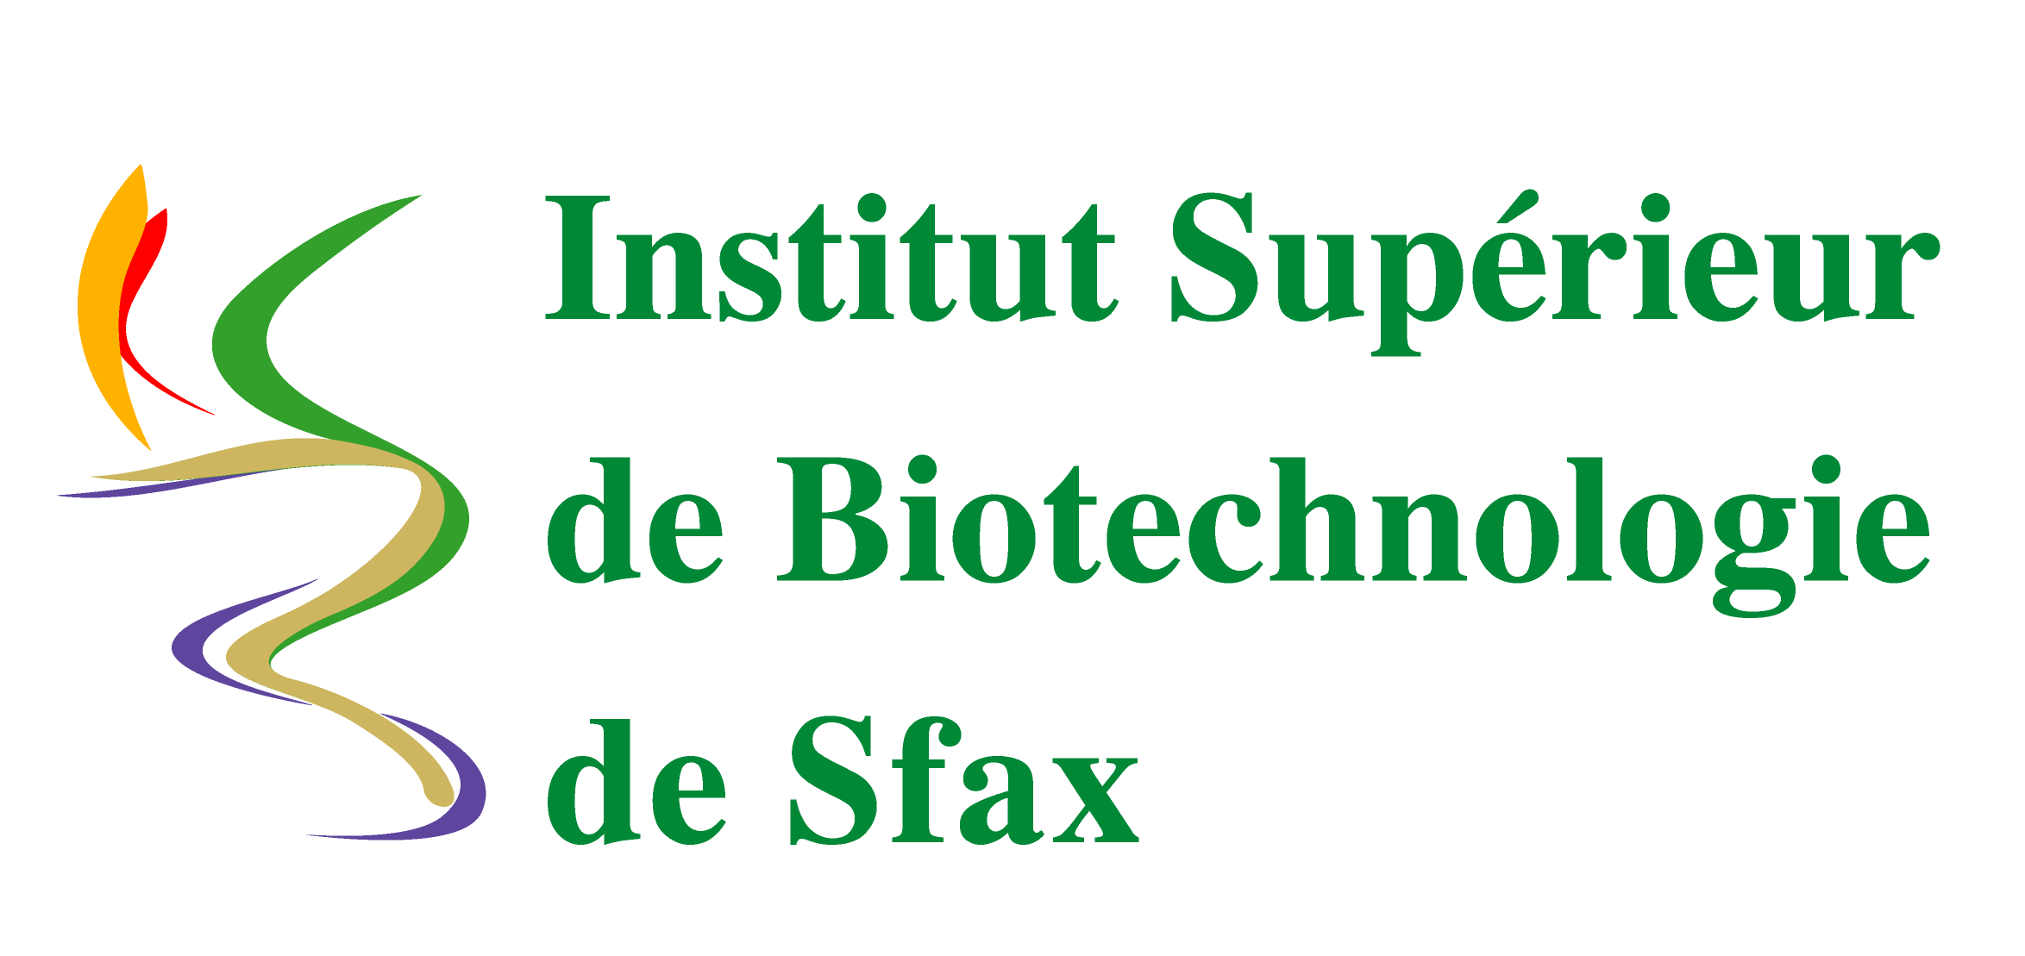
Calendrier des Soutenances des PFE 2016/2017
Licence Appliquée Sciences et Technologies : Protection de l’Env. Trait. et Val.des Rejets

N° | Etudiant : Nom & Prénom | Encadreurs | Jury | Date et Heure de la Soutenance | Salle
01 | GORRAB KHOULOUD | Majed Kammoun | P: Mohamed Kossentini  E: Mehdi Msaed | Lundi : 12/06/2017  10H:0010H:30 | Amphi Besma
03 | CHEBBI LINDA  GAMRA MARIEM | Smeh Ben Chaaben | P: Ibtissem Ben Amara  E : Hichem Azouz | Lundi : 12/06/2017  10H:3011H:00 | Amphi Besma
04 | SOUMAILA IBRAHIMA  ISMAEL | Moheddin Kossentini | P: Salem Baccouch  E: Samiha Trabelsi | Lundi : 12/06/2017  11H:0011H:30 | Amphi Besma
05 | BAHRI SABRINE | Faiçal Brini | P: Salem Baccouch  E: Samiha Trabelsi | Lundi : 12/06/2017  11H:3012H:00 | Amphi Besma
BEN BOUBAKER MANEL
MASSOUDI WAFA
 | ABADI FATMA
06 | KHARRAT NESRINE | Sameh Maktouf | P: Mohamed Ksibi  E: Salma Hachicha | Mardi : 13/06/2017  10H:0010H:30 | Amphi Besma
07 | SGHAIER FRAJ | Sameh Maktouf | P: Majed Kammoun  E: Salma Hachicha | Mardi : 13/06/2017  10H:3011H:00 | Amphi Besma
08 | TAKTAK HOUNAIDA | Hichem Azouz | P: Kais Jamoussi  E: Mariam Ellouz | Mardi : 13/06/2017  11H:0011H:30 | Amphi Besma
09 | WALI INES | Hichem Azouz | P: Kais Jamoussi  E: Mariam Ellouz | Mardi : 13/06/2017  11H:3012H:00 | Amphi Besma
10 | ZNAIDI LINDA  YAGOUBI DORSAF | Mehdi Msaed | P: Mohamed Kossentini  E : Mehdi Fakhfakh | Mercredi : 14/06/2017  09H30 10H:00 | Amphi Besma
11 | BOUJELBEN SOUHIR | Mehdi Msaed | P: Mariem Azabou  E: Salma Hachicha | Mercredi : 14/06/2017  10H:0010H:30 | Amphi Besma
12 | KOBBI MARIEM  GHRIBI SABRINE | Mehdi Msead | P: Moncef Khadraoui  E : Mehdi Fakhfakh | Mercredi : 14/06/2017  10H30 11H:00 | Amphi Besma
13 | BEN AMARA SONIA  BEN SAAD MOUNA | Taoufik GarGouri | P:Mohamed Ksibi  E: Moncef Khadroui | Mercredi : 14/06/2017  11H:0011H:30 | Amphi Besma
14 | CHIBANI LEILA  ELECHI NIHED | Moncef Khadraoui  Lotfi Kamoun | P: Salma Hachicha  E : Khaled Jaouadi | Mercredi : 14/06/2017  11H:3012H:00 | Amphi Besma

P : président/////////////E : Examinateur//////////////////

Directeur des Etudes et des Stages Directeur de Département De Biotechnologie et Santé
Kaiçar Ammous Mohamed Kossentini

Direction des Etudes et des Stages

Calendrier des Soutenances des PFE 2016/2017
Licence Appliquée Sciences et Technologie : Contrôle et Exploitation des Microorganismes
N° | Etudiant: Nom Prénom | Encadreurs | Jury | Date et Heure de la Soutenance | Salle
01 | FEKI KHOULOUD | Bassem Jaouadi | P: Yassine Ben Ali  E: Mehdi El Arbi | Lundi : 12/06/2017  09H00 09H:30 | GS2
02 | SAMET MARIEM | Yassine Ben Ali | P: Kemel Jallouli  E: Sonia Ktari | Lundi : 12/06/2017  09H:3010H:00 | GS2
03 | CHAARI FAKHER | Sourour Naji  Ines Hadrich | P: Nabil Miled  E : Ines Dammak | Lundi : 12/06/2017  10H:0010H:30 | GS2
04 | KAMMOUN YASMINE | Rim Atheymen | P: Bothaina Chérif  E : Hajer Ben Saad | Lundi : 12/06/2017  10H:3011H:00 | GS2
05 | HMIDA ISLEM | Moez Hanin | P: Samiha Trabelsi  E: Hela Zouari | Lundi : 12/06/2017  11H:0011H:30 | GS2
06 | REBAI OMEIMA  ELLOUMI AMENI | Nadia Zaari | P: Yassine Ben Ali  E: Walid Essaibi | Lundi : 12/06/2017  11H30 12H:00 | GS2
07 | MHIRI IKRAM  KOBBI AMINA | Yassine Ben Ali | P: Sonia Ktari  E: Mehdi El Arbi | Lundi : 12/06/2017  12H:0012H:30 | GS2
08 | BELMABROUK NAJAH | Yousra Kammoun | P: Bassem Jaouadi  E: Walid Essaibi | Mardi : 13/06/2017  09H:0009H:30 | GS2
09 | AYDI MARWA  BEN SALAH | Yassine Ben Ali | P: Kemel Jallouli  E: Sonia Ktari | Mardi : 13/06/2017  09H:3010H:00 | GS2
10 | GHARBI INES  DAHOITHI SOUHIR | Skander Ben Salah | P: Mohamed Chamkha  E: Nada Elloumi | Mardi : 13/06/2017  10H:0010H:30 | GS2
11 | KLIF RANIA | Bassem Jaouadi | P: Mehdi El Arbi  E: Yassine Ben Ali | Mardi : 13/06/2017  10H:3011H:00 | GS2
12 | BENNOUR SIWAR  TOUNSI ASMA | Yassine Ben Ali | P: Sonia Ktari  E: Mehdi El Arbi | Mardi : 13/06/2017  11H:3012H:00 | GS2
13 | KACEM NOUR (+Hmida Sameh BM) | Samiha Trabelsi | P: Abd EL Fateh el Feki  E: Mohamed Salah Allegui | Mercredi : 14/06/2017  09H:0009H:30 | S2
15 | BOUJELBEN YASMINE | Riadh Ben salah | P: Bassem Jaouadi  E: Mehdi El Arbi | Mercredi : 14/06/2017  10H00 10H:30 | GS2
16 | GUESMI NOUHA  KHOUDI INES | Lobna Ben Mahmoud | P: Ibtissem Ben Amara  E: Hajer Ben Saad | Mercredi : 14/06/2017  10H:3011H:00 | GS2
17 | KANOUN EMNA | Med Ali Triki | P: Mohamed Bouaziz  E: Bechir Ben Rouina | Mercredi : 14/06/2017  11H:0011H:30 | GS2
18 | BEN CHIHAOUI SALMA | Intidhar Khairia | P: Ibticem Ben Amara  E : Noomen Hmidet | Mercredi : 14/06/2017  11H:3012H:00 | GS2

P : président/////////////E : Examinateur//////////////////

Directeur des Etudes et des Stages Directeur de Département De Biotechnologie et Santé
Kaiçar Ammous Mohamed Kossentini

Direction des Etudes et des Stages
Calendrier des Soutenances des PFE 2016/2017
Licence Appliquée Sciences et Technologie : Biotechnologie Médicale

N° | Etudiant: Nom Prénom | Encadreurs | Jury | Date et Heure de la Soutenance | Salle
01 | ELLOUMI OMAIMA | Mohamed Chamkha | P: Nabil Miled  E: Intidhar Bakhria | Lundi : 12/06/2017  09H:0009H:30 | S2
02 | KAMMOUN SIRINE  RACHED IMENE | Hajer Ben Saad | P: Ibtissem Ben Amara  E : Ines Feki | Lundi : 12/06/2017  09H:3010H:00 | S2
03 | HAMZA CHAMS | Bochra Ben Rhouma | P: Moez Hanin  E : Botheina chérif | Lundi : 12/06/2017  10H:0010H:30 | S2
04 | BRADAI SAOUSSAN | Sonia Ktari | P: Yassine Ben Ali  E : Moez Hanin | Lundi : 12/06/2017  10H:3011H:00 | S2
05 | AWAY SOULAYMA  KHAOUI OMAIMA | Ibtissem Ben Amara | P:Mehdi El Arbi  E: Yassine Ben Ali | Lundi : 12/06/2017  11H:0011H:30 | S2
06 | HADJ SASSI FATMA  BEN HLIMA SIRINE | Saloua Lasseoud | P: Yassine Ben Ali  E: Bochra Gargouri | Lundi : 12/06/2017  12H:3013H:00 | S2
07 | BOUCHAALA SIWAR | Sellami Afifa | P: Bochra Gargouri  E: Intithar Bakhria | Mardi : 13/06/2017  09H:0009H:30 | S2
08 | BEN MAITIGUE ZOUHOUR  SABRI AICHA | Ben Salem Azza | P: Naila Trabelsi  E: Hajer Ben Saad | Mardi : 13/06/2017  09H:3010H:00 | S2
09 | IBEN MBAREK LAMIA  NOAMEN ASMA | Hajer Ben Saad | P: Ibtissem Ben Amara  E: Intidhar Bakhria | Mardi : 13/06/2017  10H:3011H:00 | S2
10 | GANFOUDI KHOULOUD | Souad Rouis | P: Saloua lassoued  E: Botheina Chérif | Mardi : 13/06/2017  11H:0011H:30 | S2
11 | EL MRARHA DHEHIB SAMIA  KOIAKBI HAJER | Hajer Ben Saad | P: Ibtissem Ben Amara  E: Ines Feki | Mardi : 13/06/2017  11H:3012H:00 | S2
12 | SAAD SANA | Wajdi Ayadi | P: Moez Hanin  E: Saloua Lasseoued | Mercredi : 14/06/2017  09H00 09H:30 | S2
13 | JARRAYA SABRINE | Moez Hanin | P: Mohamed Ali Mesrati  E: Boutheina Hathri | Mercredi : 14/06/2017  09H30 10H:00 | S2
14 | CHOUIKHA DORSAF  EL MEKKI TAYSSIR | Nozha Chakroun | P: Naila trabelsi  E: Ines feki | Mercredi : 14/06/2017  10H:0010H:30 | S2
15 | HMIDA SAMEH(+Kacem Nour CEMO) | Samiha Trabelsi | P: Abd EL Fateh el Feki  E: Mohamed Salah Allegui | Mercredi : 14/06/2017  10H:3011H:00 | S2
16 | CHALBI TAHA BILEL | Ibtissem Ben Amara | P: Nabil Miled  E: Ines Feki | Mercredi : 14/06/2017  11H00 11H:30 | S2
17 | BEN AMAR IZDIHAR  AROUSSI HANA | Ibtissem Ben Amara | P: Ines Feki  E: Riadh Ben Mansour | Lundi : 12/06/2017  12H:0012H:30 | S2

P : Président/////////////E : Examinateur//////////////////

Directeur des Etudes et des Stages Directeur de Département De Biotechnologie et Santé
Kaiçar Ammous Mohamed Kossentini

